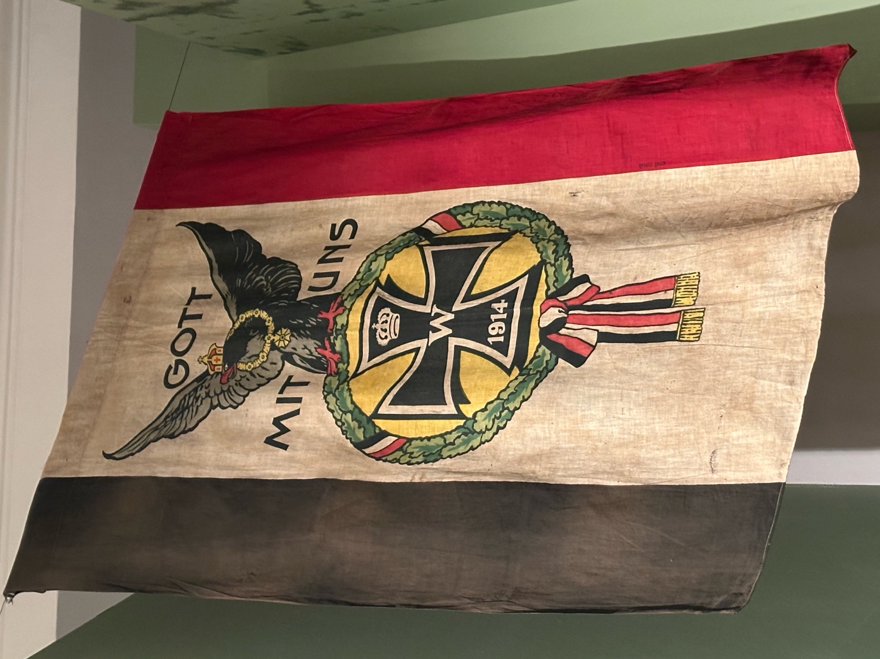

**Агитационный флаг с надписью «Gott mit uns» (Германия, 1914–1918)**

**Предпосылки и историческая основа**

Фраза «Gott mit uns» («С нами Бог») — не просто девиз военного времени, а выражение, укоренившееся в истории Пруссии задолго до Первой мировой. Во времена правления Фридриха Вильгельма I (XVII век) её начали наносить на армейские пряжки. Впоследствии она закрепилась как официальный девиз династии Гогенцоллернов и стала неотъемлемой частью идеологического фундамента германского государства.

- **Религиозный подтекст:** Слова восходят к библейской книге пророка Исаии (8:10), что придавало лозунгу не просто политическое, а сакральное значение. Особенно в протестантской Пруссии этот девиз воспринимался как свидетельство божественного благословения на действия монарха и его армии.

- **1914 год:** С началом мировой войны значение лозунга усилилось. Речь кайзера Вильгельма II при объявлении мобилизации содержала отсылку к тому, что Германия борется за правое дело — а значит, Бог на её стороне.

**Визуальные особенности:**

1. **Шрифт:**

- Использовался готический фрактур — типично немецкий, подчёркивающий культурную особость Германии на фоне противников из Антанты, предпочитавших латинские стили.

2. **Цвета:**

- Преобладало сочетание чёрного и белого или красного и белого — те же оттенки, что и у имперского флага, усиливая визуальную ассоциацию.

3. **Указание года:**

- Цифры «1914» отсылали к началу войны, когда германское общество воспринимало конфликт как вынужденную оборону. Позже стали встречаться надписи «1914–1918», как напоминание о затяжной борьбе.

**Агитационное значение и применение:**

Этот флаг был важным инструментом в системе военной и тыловой пропаганды:

- **На фронте:**

- Его развешивали в казармах и командных пунктах. Он служил напоминанием о «высокой» цели войны. Особенно активно к религиозной символике стали обращаться после 1916 года — в ответ на падение морального духа.

- **В тылу:**

- Лозунг активно использовался в школах, на митингах, в церквях. Священники распространяли открытки с этой фразой, собирая пожертвования для нужд армии.

- **Против пропаганды противника:**

- Германия противопоставляла лозунгу Антанты (например, британскому «For King and Country» или французскому «Dieu et Droit») свою версию избранности и миссии. Особенно ярко это проявлялось в оккупированных регионах, где флаг с надписью символизировал «цивилизаторскую» роль Германии.

**После войны:**

С завершением войны судьба лозунга не завершилась — он продолжал использоваться, но с иными акцентами:

1. **Период Веймара:**

- Ветеранские объединения, такие как Stahlhelm, сохранили девиз как знак памяти о «непобеждённой» армии. Церковные организации стремились оторвать его от милитаризма, применяя в мемориальных службах.

2. **Нацистская Германия:**

- В первые годы нацисты продолжали использовать фразу, сохранив её на пряжках армии. Однако позже начали вытеснять её другими лозунгами: «Deutschland erwache» и символами СС. В 1940-е годы фраза всё больше ассоциировалась с умеренными и консервативными силами, а не с партийной риторикой.

**Заключение:**

Флаг с надписью «Gott mit uns» — не просто визуальный элемент, а отражение настроений целой эпохи:

- Он воплощает*веру в справедливость войны*и в то, что Бог на стороне Германии — особенно на начальном этапе конфликта.

- Является примером того,*как религия использовалась в пропаганде* и идеологической мобилизации.

- И наконец, после 1945 года он оказался*дискредитирован*как символ, связанный с национализмом и милитаризмом, хотя исторический интерес к нему не угас.